ПРОЕКТ

АДМИНИСТРАЦИЯ ЛЕНИНГРАДСКОЙ ОБЛАСТИ
КОМИТЕТ ПО КУЛЬТУРЕ ЛЕНИНГРАДСКОЙ ОБЛАСТИ

ПРИКАЗ

«___»____________2016 г. №_______________

г. Санкт-Петербург

О включении выявленного объекта культурного наследия
«Усадебный комплекс «Гомонтово» (графини В.Л. Фермор – баронессы М.М. Велио)», местонахождение: Ленинградская область, Волосовский район, д. Гомонтово, ул. Аллея Гомонтово,
в единый государственный реестр объектов культурного наследия (памятников истории и культуры) народов Российской Федерации в качестве объекта культурного наследия регионального значения,
об утверждении границ территории и установлении предмета охраны объекта культурного наследия

В соответствии со ст. ст. 3.1, 9.2, 18, 33 Федерального закона от 25 июня 2002 года № 73-ФЗ «Об объектах культурного наследия (памятниках истории и культуры) народов Российской Федерации», на основании акта государственной историко-культурной экспертизы, выполненной аттестованным экспертом: Маланичева Г.И., приказ Министерства культуры Российской Федерации от 19 декабря 2013 года № 2123),

п р и к а з ы в а ю:

- Включить выявленный объект культурного наследия «Усадебный комплекс «Гомонтово» (графини В.Л. Фермор – баронессы М.М. Велио)» в единый государственный реестр объектов культурного наследия (памятников истории и культуры) народов Российской Федерации в качестве объекта культурного наследия регионального значения – достопримечательное место с наименованием «Усадебный комплекс «Гомонтово» (графини В.Л. Фермор – баронессы М.М. Велио)», местонахождение: Ленинградская область, Волосовский район, д. Гомонтово, ул. Аллея Гомонтово.
- Утвердить границы территории объекта культурного наследия регионального значения – достопримечательного места «Усадебный комплекс «Гомонтово» (графини В.Л. Фермор – баронессы М.М. Велио)», местонахождение: Ленинградская область, Волосовский район, д. Гомонтово, ул. Аллея Гомонтово, согласно приложению № 1 к настоящему приказу.
- Утвердить требования к осуществлению деятельности и градостроительным регламентам в границах территории объекта культурного наследия регионального значения – достопримечательного места «Усадебный комплекс «Гомонтово» (графини В.Л. Фермор – баронессы М.М. Велио)», местонахождение: Ленинградская область, Волосовский район, д. Гомонтово, ул. Аллея Гомонтово, согласно приложению № 2 к настоящему приказу.
- Установить предмет охраны территории объекта культурного наследия регионального значения – достопримечательного места «Усадебный комплекс «Гомонтово» (графини В.Л. Фермор – баронессы М.М. Велио)», местонахождение: Ленинградская область, Волосовский район, д. Гомонтово, согласно приложению № 3 к настоящему приказу.
- Исключить выявленный объект культурного наследия «Усадебный комплекс «Гомонтово» (графини В.Л. Фермор – баронессы М.М. Велио)» из перечня выявленных объектов культурного наследия, расположенных на территории Ленинградской области, утвержденного приказом комитета по культуре Ленинградской области от 01 декабря 2015 года № 01-03/15-63.
- Приказ Комитета по культуре Ленинградской области от 27 мая 2015 г. № 01-03/15-21 «О включении в перечень выявленных объектов культурного наследия «Усадебный комплекс «Гомонтово» (графини В.Л. Фермор – баронессы М.М. Велио)», приказ Комитета по культуре Ленинградской области от от 27 мая 2015 г. № 01-03/15-22 «Об утверждении границ территории выявленного объекта культурного наследия «Усадебный комплекс «Гомонтово» (графини В.Л. Фермор – баронессы М.М. Велио)», приказ Комитета по культуре Ленинградской области от 09 декабря 2015 № 01-03/15-65 «О внесении изменений в приказ Комитета по культуре Ленинградской области от 27 мая 2015 г. № 01-03/15-21 «О включении в перечень выявленных объектов культурного наследия «Усадебный комплекс «Гомонтово» (графини В.Л. Фермор – баронессы М.М. Велио)», приказ Комитета по культуре Ленинградской области от 22 марта 2016 г. № 01-03/16-26 «О внесении изменений в приказ Комитета по культуре Ленинградской области от 27 мая 2015 г. № 01-03/15-22 «Об утверждении границ территории выявленного объекта культурного наследия «Усадебный комплекс «Гомонтово» (графини В.Л. Фермор – баронессы М.М. Велио)» считать утратившими силу.
- Отделу по осуществлению полномочий Ленинградской области в сфере объектов культурного наследия департамента государственной охраны, сохранения и использования объектов культурного наследия комитета по культуре Ленинградской области обеспечить внесение сведений об объекте культурного наследия регионального значения – достопримечательном месте «Усадебный комплекс «Гомонтово» (графини В.Л. Фермор – баронессы М.М. Велио)» в единый государственный реестр объектов культурного наследия (памятников истории и культуры) народов Российской Федерации.
- Настоящий приказ вступает в силу со дня его официального опубликования.
- Контроль за исполнением настоящего приказа возложить на заместителя начальника департамента государственной охраны, сохранения и использования объектов культурного наследия комитета по культуре Ленинградской области.

Председатель
комитета по культуре Е.В. Чайковский

Приложение 1
к Приказу комитета по культуре
Ленинградской области
от «__» ________ 2016 г. № ____

Границы территории объекта культурного наследия регионального значения – достопримечательного места «Усадебный комплекс «Гомонтово» (графини В.Л. Фермор – баронессы М.М. Велио)»,
местонахождение: Ленинградская область, Волосовский район, д. Гомонтово, ул. Аллея Гомонтово

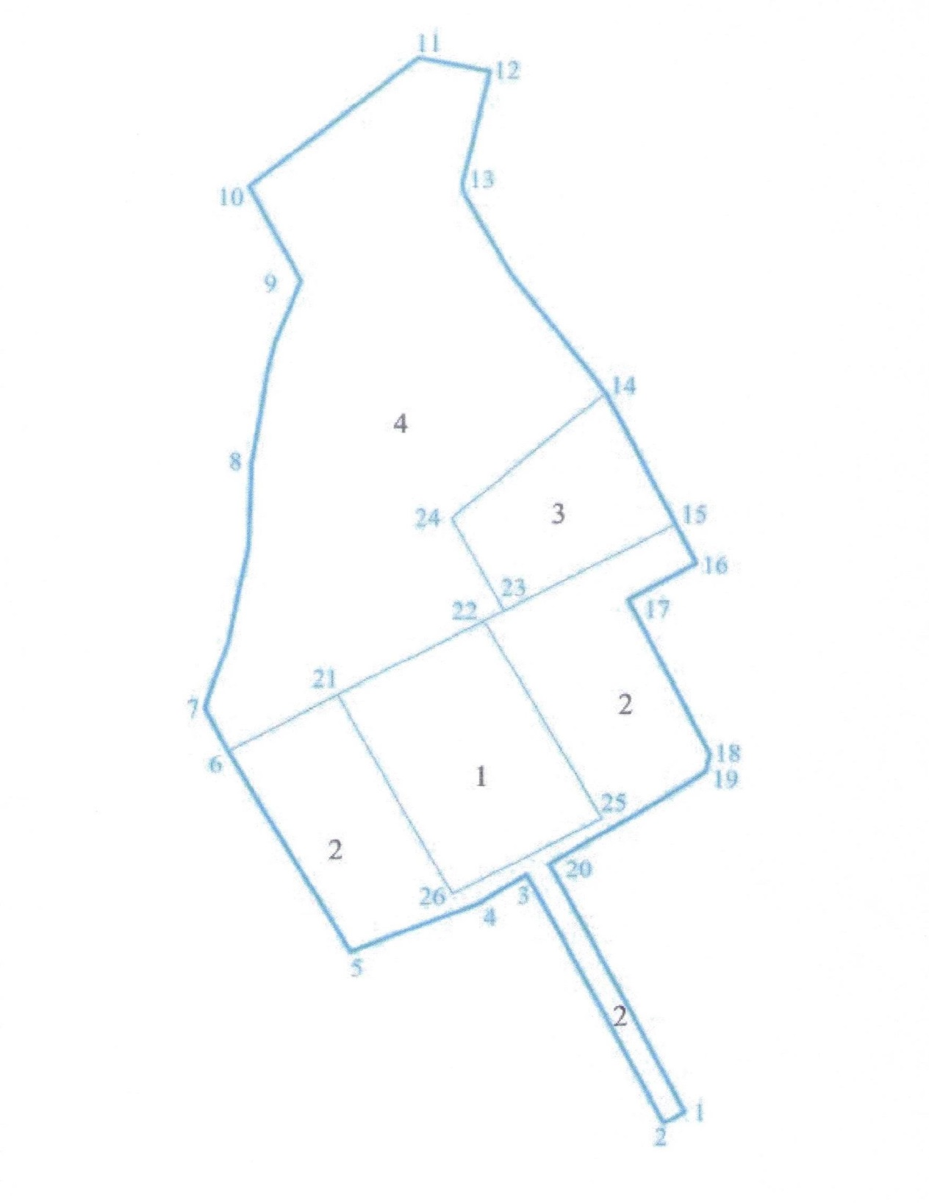
Описание границ территории объекта культурного наследия регионального значения – достопримечательного места «Усадебный комплекс «Гомонтово» (графини В.Л. Фермор – баронессы М.М. Велио)»,
местонахождение: Ленинградская область, Волосовский район, д. Гомонтово, ул. Аллея Гомонтово

Граница территории объекта культурного наследия регионального значения – достопримечательного места «усадебный комплекс «Гомонтово» (графини В.Л. Фермор – баронессы М.М. Велио)» проходит от точки 1 до точки 2 на 15-16 м севернее Таллинского шоссе (съезд с трассы), от точки 2 до точки 3 по западной стороне дороги-аллеи, расстояние от проезжей части 7-8 м, ведущей к бывшей Усадьбе барона Велио, от точки 3 до точки 7, на расстоянии 4-5 м вдоль сохранившегося рва (канавы) вдоль его южного и западного краев в сторону пашни. От точки 7 до точки 9 на северо-восток, от точки 9 до точки 10 на северо-запад, от точки 10 до точки 11 на северо-восток, от точки 11 до точки 12 на юго-восток, от точки 12 до точки 13 на юго-запад, от точки 13 до точки 14 на юго-восток, от точки 14 до точки 17, с северной, восточной и южной сторон, линия границы огибает комплекс с историческим зданием конюшни, подсобными сооружениями, манежем и выгулами для лошадей. Далее граница от точки 17 до точки 20, проходит по восточной и южной стороне на расстоянии 4-5 м от края сохранившегося рва (канавы) в сторону пашни (поля), от точки 20 до точки 1 с восточной стороны вдоль дороги-аллеи, расстояние от проезжей части 7-8 м, ведущей от Таллинского шоссе к бывшей «Усадьбе Велио Гомонтово».

Координаты поворотных точек границ территории
объекта культурного наследия регионального значения – достопримечательного места «Усадебный комплекс «Гомонтово» (графини В.Л. Фермор – баронессы М.М. Велио)»,
местонахождение: Ленинградская область, Волосовский район, д. Гомонтово, ул. Аллея Гомонтово

Обозначение (номер) характерной точки | Координаты поворотных точек в МСК (метры)
 | Долгота, м (Х) | Широта, м (Y)
Точка 1 | 6596648.73 | 2325488.79
Точка 2 | 6596639.39 | 2325471.14
Точка 3 | 6596832.49 | 2325369.00
Точка 4 | 6596808.74 | 2325333.11
Точка 5 | 6596769.43 | 2325228.20
Точка 6 | 6596933.23 | 2325134.31
Точка 7 | 6596868.29 | 2325265.02
Точка 8 | 6597218.58 | 2325245.91
Точка 9 | 6597360.72 | 2325285.61
Точка 10 | 6597427.32 | 2325258.23
Точка 11 | 6597495.91 | 2325400.33
Точка 12 | 6597482.26 | 2325482.49
Точка 13 | 6597355.08 | 2325441.72
Точка 14 | 6597231.04 | 2325434.63
Точка 15 | 6597131.01 | 2325487.12
Точка 16 | 6597091.15 | 2325505.34
Точка 17 | 6597062.14 | 2325447.57
Точка 18 | 6596934.65 | 2325511.29
Точка 19 | 6596915.45 | 2325505.88
Точка 20 | 6596840.93 | 2325386.99
Точка 21 | 6596989.58 | 2325231.05
Точка 22 | 6596937.68 | 2325464.57
Точка 23 | 6597048.31 | 2325353.76
Точка 24 | 6597135.81 | 2325306.23
Точка 25 | 6596782.13 | 2325542.06
Точка 26 | 6596739.92 | 2325430.87

Приложение 2
к Приказу комитета по культуре
Ленинградской области
от «__» ________ 2016 г. № ____

Требования к осуществлению деятельности и градостроительным регламентам в границах территории объекта культурного наследия регионального значения – достопримечательного места «Усадебный комплекс «Гомонтово» (графини В.Л. Фермор – баронессы М.М. Велио)», местонахождение: Ленинградская область, Волосовский район, д. Гомонтово, ул. Аллея Гомонтово

I. Особые условия использования территории:
- Сохранение объектов, обладающих признаками объекта культурного наследия;
- Обеспечение сохранности особенностей достопримечательного места, являющихся основаниями для включения его в единый государственный реестр объектов культурного наследия (памятников истории и культуры) народов Российской Федерации и подлежащих обязательному сохранению (предмет охраны достопримечательного места);
- Сохранение существующих природных комплексов, ландшафтов и объектов: усадебного парка середины XIX века с границами исторических канав и валов (с фрагментами исторических рядовых посадок); парка смешанной планировки с сохранившимися внешними границами; центральной подъездной липово-пихтовая аллея; ценных старовозрастных деревьев (дубы, липы, вязы, лиственницы, пихты), создавшие особый микроклимат на территории бывшей усадьбы.
II. Общий режим использования земель:
1. Допускается:
1.1. Проведение работ, направленных на сохранение достопримечательного места:
- на обеспечение физической сохранности объектов, состоящих под охраной и обладающих признаками объектов культурного наследия, в том числе работ по консервации, реставрации, ремонту, воссозданию, регенерация историко-градостроительной или природной среды;
- на обеспечение сохранности парковых и природных ландшафтов, в частности, их рельефа и гидрологической системы;
1.2. Капитальный ремонт, реконструкция и приспособление для современного использования зданий и сооружений, не состоящих под государственной охраной и не обладающих признаками объектов культурного наследия, без изменения их архитектурных и градостроительных характеристик и параметров;
1.3. Снос диссонирующих зданий и сооружений или минимизация диссонирующего эффекта;
1.4. Регенерация историко-градостроительной или природной среды на месте снесённых диссонирующих зданий и сооружений;
1.5. Ремонт и реконструкция индивидуальных жилых домов и сооружений, в том числе компенсационное строительство взамен ветхих, аварийных и сгоревших.
1.6. Осуществление ограниченного строительства, при условии сохранения особенностей достопримечательного места, являющихся основанием для включения его в единый государственный реестр объектов культурного наследия (памятников истории и культуры) народов Российской Федерации и подлежащих обязательному сохранению.
1.7. Рекультивация нарушенных земель, восстановление исторических характеристик ландшафта.
1.8. Капитальный ремонт существующих инженерных коммуникаций с последующей рекультивацией и благоустройством нарушенных земель;
1.9. Прокладка подземных инженерных коммуникаций с последующей рекультивацией нарушенных земель;
1.10. Проведение работ по благоустройству территории, уходу за зелеными насаждениями;
1.11. Проведение мероприятий, направленных на сохранение и регенерацию природного ландшафта и его компонентов;
1.12. Установка информационных указателей, стендов с надписями и обозначениями объекта культурного наследия;
2. Запрещается:
2.1. Снос, разрушение объектов культурного наследия и объектов, обладающих их признаками;
2.2. Перевод земель или земельных участков из одной категории в другую, кроме перевода земель или земельных участков в категорию особо охраняемых территорий и объектов;
2.3. Изменение видов разрешенного использования земельных участков за исключением изменения на разрешенное использование для отдыха (рекреации), культурного и природно-познавательного туризма.
2.4. Нарушение почвенного покрова, изменение гидрологического режима;
2.5. Хозяйственная деятельность, связанная с загрязнением почв, грунтовых и подземных вод, поверхностных стоков, поверхностных водных объектов – озера и болот;
2.6. Прокладка инженерных коммуникаций наземным и надземным способом;
2.7. Капитальное строительство объектов, за исключением указанного в пунктах 1.4 – 1.6., по согласованию с государственными органами охраны объектов культурного наследия;
2.8. Размещение скульптурных композиций, за исключением восстановления утраченных;
2.9. Проведение мероприятий по сохранению объектов культурного наследия, зданий и сооружений, обладающих признаками объектов культурного наследия, регенерации природных ландшафтов без проектов, согласованных государственными органами охраны объектов культурного наследия;
2.10. Размещение временных строений, сооружений, установка киосков, павильонов, навесов за исключением временных сооружений, устанавливаемых на срок проведения публичных мероприятий или соревнований;
2.11. Установка объектов рекламы.
2.12. Динамическое воздействие на грунты, создающее разрушающие вибрационные нагрузки;
2.13.Размещение объектов инженерной инфраструктуры (транспортные коммуникации, высоковольтные линии электропередач, газопроводы высокого давления, нефтепроводы).
2.14. Складирование бытового мусора и промышленных отходов в неустановленных местах и устройство стихийных свалок;
2.15. Хранение взрывчатых и огнеопасных материалов, а также материалов, имеющих вредные парогазообразные и иные выделения, загрязняющих территорию объекта культурного наследия;
2.16. Разведение костров в неустановленных местах;
III. Режим «Р1» (зона 1)
Описание: Зона исторической центральной части усадьбы конца XVIII века, с усадебным домом (утрачен), с сохранившимися историческими усадебными постройками и постройками конца XX начала XXI века, садами, огородами. Включает здания, обладающие признаками объекта культурного наследия.
- Допускается:
  - Проведение работ по сохранению под контролем государственных
органов охраны объектов культурного наследия;
  - Капитальный ремонт, ремонт, реконструкция индивидуальных жилых
домов и сооружений, не обладающих признаками объектов культурного наследия, а также компенсационное строительство на их месте (взамен зданий сгоревших, ветхих, признанных аварийными актом технического состояния), с применением традиционных для данной зоны объемно-пространственных характеристик, строительных приемов и материалов, под контролем государственных органов охраны объектов культурного наследия. Отклонение от первоначальных параметров зданий и сооружений допускается не более чем на 10%, площадь застройки – не более 10% от общей площади земельного участка, высотой – не более 6 м до конька крыши;
  - Модернизация, ремонт объектов инженерной и транспортной
инфраструктуры, необходимых для функционирования существующей застройки;
  - Осуществление научно-исследовательской и учебной деятельности,
проведение культурно-массовых мероприятий;
  - Проведение санитарных рубок ухода за древесно-кустарниковой
растительностью;
  - Капитальный ремонт существующих инженерных коммуникаций с
последующей рекультивацией и благоустройством нарушенных земель;
  - Реконструкцию и ремонт проезжей части дорог и тротуаров;
  - Возведение временных (нестационарных) сооружений
сельскохозяйственного назначения, включая теплицы, на участках индивидуальной жилой застройки;
  - Возведение прозрачных ограждений на земельных участках, не
превышающих 1,8 м по высоте.
- Запрещается:
  - Возведение объектов капитального строительства;
  - Размещение временных зданий, строений и сооружений, за
исключением временных сооружений на период проведения культурно-массовых мероприятий и соревнований;
  - Изменение границ земельных участков за счет земель общего
пользования, включая улицы, проезды;
  - Возведение ограждения на земельных участках, за исключением
указанного в пункте 1.9;
  - Вырубка ландшафтнообразующей и средообразующей растительности,
за исключением санитарных рубок.
IV. Режим «Р2» (зона 2)
Описание: Зона ценного природного ландшафта с сохранившейся структурой усадебного парка конца XVIII века с четко обозначенными открытыми пространствами: площадки, поляны, дорожки, аллеи. Пространственное решение планировки симметричного, прямоугольного в плане усадебного парка с четко обозначенными границами исторических канав и валов (с фрагментами исторических рядовых посадок). Центральная подъездная липово-пихтовая аллея. Ценные старовозрастные деревья (дубы, липы, вязы, лиственницы, пихты), создавшие особый микроклимат на территории бывшей усадьбы. Традиционно используется для рекреационных целей.
1. Допускается:
1.1. Использование территории в качестве зоны отдыха и природно-
познавательного туризма;
1.2. Проведение мероприятий, направленных на сохранение и регенерацию природного ландшафта и его компонентов: конфигурации усадебного парка с границами исторических канав и валов (с фрагментами исторических рядовых посадок); площадки, поляны, дорожки, аллеи, зеленые насаждения;
1.3. Восстановление исторической гидросистемы;
1.4. Установка информационных указателей, стендов с обозначением и описанием объекта природного и культурного наследия;
1.5. Устройство туристско-экологических троп;
1.6. Осуществление научно-исследовательской, рекреационной и туристическо- экскурсионной деятельности;
1.7. Снос диссонирующих зданий и сооружений или минимизация диссонирующего эффекта;
1.8. Проведение работ по сохранению под контролем государственных органов охраны объектов культурного наследия.
2. Запрещается:
2.1. Возведение объектов капитального строительства;
2.2. Изменение ландшафта, в том числе: нарушение рельефа, засыпка поверхностных водотоков;
2.3. Вырубка ценных старовозрастных деревьев, ландшафтнообразующей и средообразующей растительности, за исключением санитарных рубок;
2.4. Размещение ограждения территории, временных зданий, строений и сооружений.
2.5. Проведение гидрологических мероприятий без исследований и проекта, подлежащего согласованию в государственных органах охраны объектов культурного наследия.
2.6. Нарушение почвенного покрова.
V. Режим «Р3» (зона 3)
Описание: Зона исторической хозяйственной части усадьбы конца XVIII века, с сохранившимися историческими усадебными постройками: конюшней и кузницей. С постройками конца XX начала XXI века. Включает здания, обладающие признаками объекта культурного наследия.
1. Допускается:
1.1. Проведение работ по сохранению под контролем государственных органов охраны объектов культурного наследия;
1.2. Капитальный ремонт, ремонт, реконструкция зданий и сооружений, не обладающих признаками объектов культурного наследия, а также компенсационное строительство на их месте (взамен зданий сгоревших, ветхих, признанных аварийными актом технического состояния), с применением традиционных для данной зоны объемно-пространственных характеристик, строительных приемов и материалов, под контролем государственных органов охраны объектов культурного наследия. Отклонение от первоначальных параметров зданий и сооружений допускается не более чем на 10%, площадь застройки – не более 10% от общей площади земельного участка, высотой – не более 6 м до конька крыши;
1.3. Модернизация, ремонт объектов инженерной и транспортной инфраструктуры, необходимых для функционирования существующей застройки;
1.4. Осуществление научно-исследовательской и учебной деятельности, проведение культурно-массовых мероприятий;
1.5. Проведение рубок ухода за древесно-кустарниковой растительностью;
1.6. Капитальный ремонт существующих инженерных коммуникаций с последующей рекультивацией и благоустройством нарушенных земель;
1.7. Реконструкцию и ремонт проезжей части дорог и тротуаров;
1.8. Размещение временных зданий, строений и сооружений, за исключением временных сооружений на период проведения культурно-массовых мероприятий.
2. Запрещается:
2.1. Возведение объектов капитального строительства;
2.2. Вырубка ценных старовозрастных деревьев, ландшафтнообразующей и средообразующей растительности, за исключением санитарных рубок;
VI. Режим «Р4» (зона 4)
Описание: Зона исторически сложившейся индивидуальной жилой застройки с сохранившимся окружающим ландшафтом в практически равнинной местности, состоящей из пахотных земель и левад.
1. Допускается:
1.1. Капитальный ремонт, ремонт, реконструкция индивидуальных жилых домов и сооружений, не обладающих признаками объектов культурного наследия, а также компенсационное строительство на их месте (взамен зданий сгоревших, ветхих, признанных аварийными актом технического состояния), с применением традиционных для данной зоны объемно-пространственных характеристик, строительных приемов и материалов, под контролем государственных органов охраны объектов культурного наследия. Отклонение от первоначальных параметров зданий допускается не более чем на 10%, площадь застройки – не более 10% от общей площади земельного участка, высотой – не более 8 м до конька крыши;
1.2. Осуществление ограниченного строительства, при условии сохранения особенностей достопримечательного места, являющихся основанием для включения его в единый государственный реестр объектов культурного наследия (памятников истории и культуры) народов Российской Федерации и подлежащих обязательному сохранению, при площади застройки – не более 10% от общей площади земельного участка, высотой – не более 8 м до конька крыши;
1.3. Возведение хозяйственных построек в глубине участка, не превосходящих по высоте жилые здания;
1.4. Использование для строительства и благоустройства территории традиционных материалов и близких им по фактуре и цвету современных;
1.5. Применение при строительстве и реконструкции жилых и хозяйственных построек двускатной, вальмовой и полувальмовой формы крыш. Для хозяйственных построек допускается односкатная форма;
1.6. Возведение временных (нестационарных) сооружений сельскохозяйственного назначения, включая теплицы, на участках индивидуальной жилой застройки;
1.7. Проведение рубок ухода за древесно-кустарниковой растительностью;
1.8. Посадка древесно-кустарниковой растительности на приусадебных участках
1.9. Модернизация, ремонт объектов инженерной и транспортной инфраструктуры, необходимых для функционирования существующей застройки;
1.10. Установка информационных указателей, стендов с обозначением и описанием объекта культурного наследия;
1.11. Реконструкцию и ремонт проезжей части дорог и тротуаров;
1.12. Осуществление научно-исследовательской, рекреационной и туристско- экскурсионной деятельности;
2. Запрещается:
2.1. Возведение объектов капитального строительства, за исключением указанного в пунктах 1.1. - 1.3.;
2.2. Строительство малоэтажных блокированных домов (таунхаусов), многоквартирных домов;
2.3. Изменение границ земельных участков за счет земель общего пользования, включая улицы, проезды;
2.4. Размещение временных зданий, строений и сооружений, за исключением временных сооружений на период проведения культурно-массовых мероприятий и соревнований.

Схема зонирования территории объекта культурного наследия регионального значения – достопримечательного места «Усадебный комплекс «Гомонтово» (графини В.Л. Фермор – баронессы М.М. Велио)», местонахождение: Ленинградская область, Волосовский район, д. Гомонтово, ул. Аллея Гомонтово

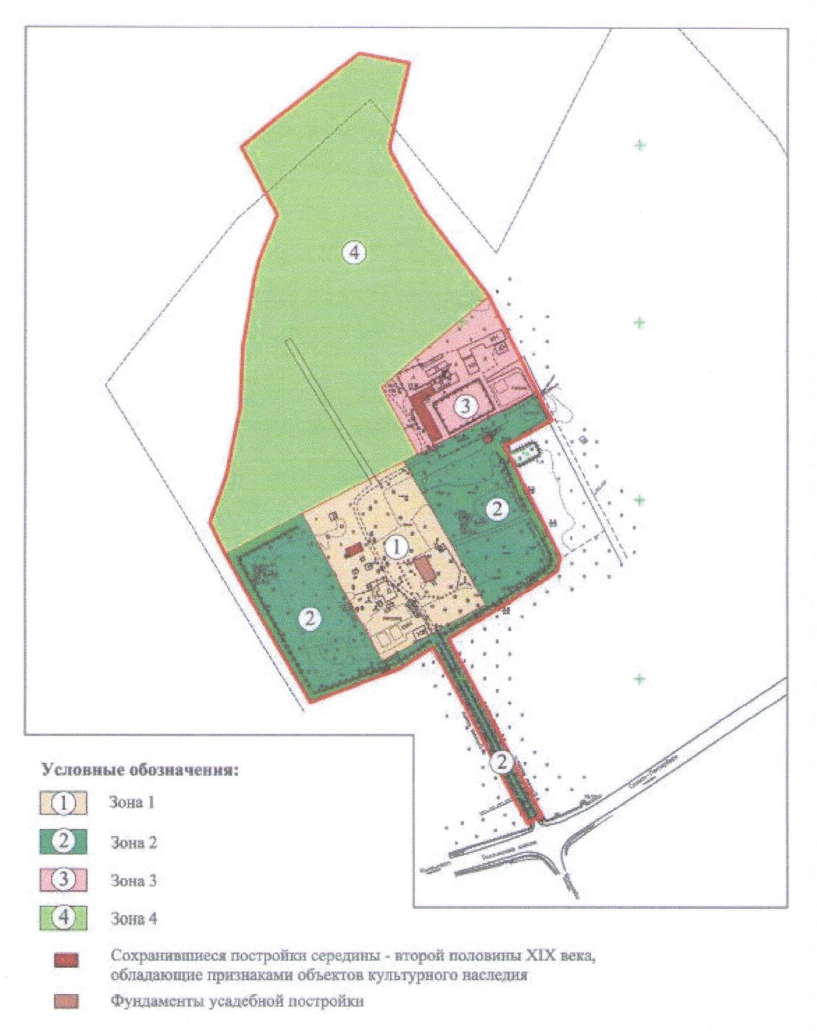

Схема к требованиям к осуществлению деятельности и градостроительным регламентам в границах территории объекта культурного наследия регионального значения – достопримечательного места «Усадебный комплекс «Гомонтово» (графини В.Л. Фермор – баронессы М.М. Велио)», местонахождение: Ленинградская область, Волосовский район, д. Гомонтово, ул. Аллея Гомонтово

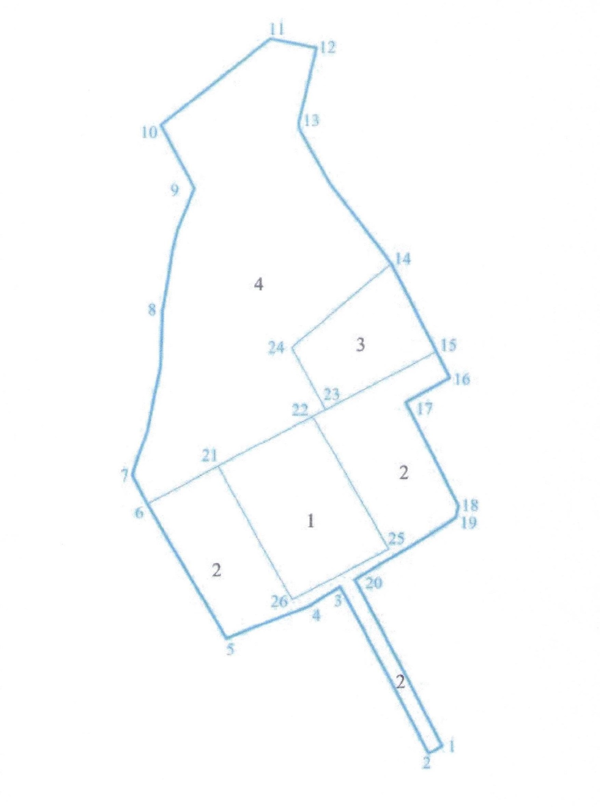

Координаты поворотных (характерных) точек к требованиям к осуществлению деятельности и градостроительным регламентам в границах территории объекта культурного наследия регионального значения – достопримечательного места «Усадебный комплекс «Гомонтово» (графини В.Л. Фермор – баронессы М.М. Велио)», местонахождение: Ленинградская область, Волосовский район, д. Гомонтово, ул. Аллея Гомонтово

Зона 1
№ точки | Координаты
 | X | Y
21 | 6596989.58 | 2325231.05
22 | 6596937.68 | 2325464.57
25 | 6596782.13 | 2325542.06
26 | 6596739.92 | 2325430.87
21 | 6596989.58 | 2325231.05
Зона 2
№ точки | Координаты
 | X | Y
6 | 6596933.23 | 2325134.31
21 | 6596989.58 | 2325231.05
26 | 6596739.92 | 2325430.87
25 | 6596782.13 | 2325542.06
22 | 6596937.68 | 2325464.57
15. | 6597131.01 | 2325487.12
16. | 6597091.15 | 2325505.34
17. | 6597062.14 | 2325447.57
18. | 6596934.65 | 2325511.29
19. | 6596915.45 | 2325505.88
20. | 6596840.93 | 2325386.99
1. | 6596648.73 | 2325488.79
2. | 6596639.39 | 2325471.14
3. | 6596832.49 | 2325369.00
4. | 6596808.74 | 2325333.11
5. | 6596769.43 | 2325228.20
6. | 6596933.23 | 2325134.31
Зона 3
№ точки | Координаты
 | X | Y
14 | 6597231.04 | 2325434.63
15 | 6597131.01 | 2325487.12
23 | 6597048.31 | 2325353.76
24 | 6597135.81 | 2325306.23
14 | 6597231.04 | 2325434.63

Зона 4
№ точки | Координаты
 | X | Y
6 | 6596933.23 | 2325134.31
7. | 6596868.29 | 2325265.02
8. | 6597218.58 | 2325245.91
9. | 6597360.72 | 2325285.61
10. | 6597427.32 | 2325258.23
11. | 6597495.91 | 2325400.33
12. | 6597482.26 | 2325482.49
13. | 6597355.08 | 2325441.72
14. | 6597231.04 | 2325434.63
24. | 6597135.81 | 2325306.23
23. | 6596782.13 | 2325542.06
6. | 6596933.23 | 2325134.31

Приложение 3
к Приказу комитета по культуре
Ленинградской области
от «__» ______ 2016 г. № ______

Предмет охраны
территории объекта культурного наследия регионального значения – достопримечательного места «Усадебный комплекс «Гомонтово» (графини В.Л. Фермор – баронессы М.М. Велио)»,
местонахождение: Ленинградская область, Волосовский район, д. Гомонтово, ул. Аллея Гомонтово

Предметом охраны, подлежащими сохранению во всех видах градостроительной деятельности в границе достопримечательного места «усадебный комплекс «Гомонтово» (графини В.Л. Фермор – баронессы М.М. Велио)», являются следующие ландшафтные и градоформирующие объекты и характеристики:
- Образец частного усадебного комплекса середины XIX века (границы и зонирование усадьбы заложены в XVIII веке) с парком смешанной планировки;
- Композиционно-пространственные характеристики усадьбы, участвующей в формировании окружающего ландшафта и имеющую доминирующую композиционную роль в практически равнинной местности, состоящей из пахотных земель и левад;
- Пространственное решение планировки симметричного, прямоугольного в плане усадебного парка с четко обозначенными границами исторических канав и валов (с фрагментами исторических рядовых посадок);
- Пространственно-планировочная структура усадебного парка, соотношение открытых и закрытых пространств;
- Центральная подъездная липово-пихтовая аллея;
- Ценные старовозрастные деревья (дубы, липы, вязы, лиственницы, пихты), создавшие особый микроклимат на территории бывшей усадьбы, в том числе позволявшие выращивать разнообразные плодово-ягодные культуры;
- Композиционные связи, эстетические аспекты взаимодействия усадьбы с окружающим природным ландшафтом. Традиционные виды и панорамы.
- Здания и сооружения, обладающие признаками объектов культурного наследия.
- Фрагменты стен конюшни, кузницы и бывшей усадебной постройки из валунов разной величины на известковом растворе.
- Внутреннее зонирование территории.

Подготовлено:
Главный специалист отдела по осуществлению полномочий Ленинградской области в сфере объектов культурного наследия департамента государственной охраны, сохранения и использования объектов культурного наследия комитета по культуре Ленинградской области

_________________А.Е. Смирновой

Согласовано:

Заместитель председателя – начальник департамента государственной охраны, сохранения и использования объектов культурного наследия комитета по культуре Ленинградской области

________________А.М. Ермаков

Заместитель начальника департамента государственной охраны, сохранения и использования объектов культурного наследия комитета по культуре Ленинградской области

__________________ Г.Е. Лазарева

Начальник сектора правового обеспечения департамента государственной охраны, сохранения и использования объектов культурного наследия комитета по культуре Ленинградской области
_____________________О.А. Лавриненко

Ознакомлен:
Заместитель начальника департамента государственной охраны, сохранения и использования объектов культурного наследия комитета по культуре Ленинградской области

__________________ Г.Е. Лазарева

